

**CENTRO UNIVERSITARIO DE CIENCIAS EXACTAS E INGENERIAS**

**Aldo Guillermo Román Del Muro**

**INCO**

**217554557**

**Generar un programa que sea capaz de restaurar el estado de ejecución.**

**Computación Tolerante a fallas.**

**DR. MICHEL EMANUEL LOPEZ FRANCO.**

Cree un programa en C++ donde simulo una terminal de venta de una tienda de abarrotes, almaceno los datos dentro de una lista estática y también almaceno la información una vez introducida dentro de un archivo de tipo .txt donde se almacena por campo la información con su delimitador respectivo “|” y cuando la terminal se cierra el usuario tiene la opción de cargar esa información guardada del .txt. Veamos cómo funciona.

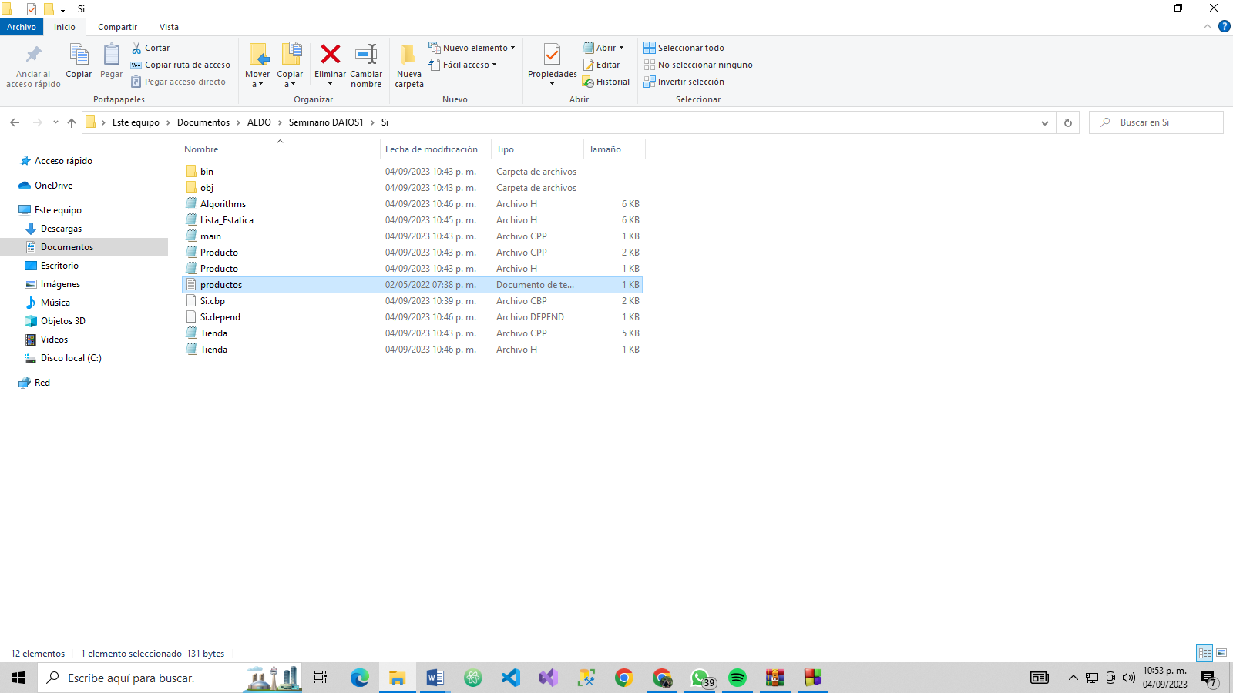

Creamos el archivo de nombre productos.

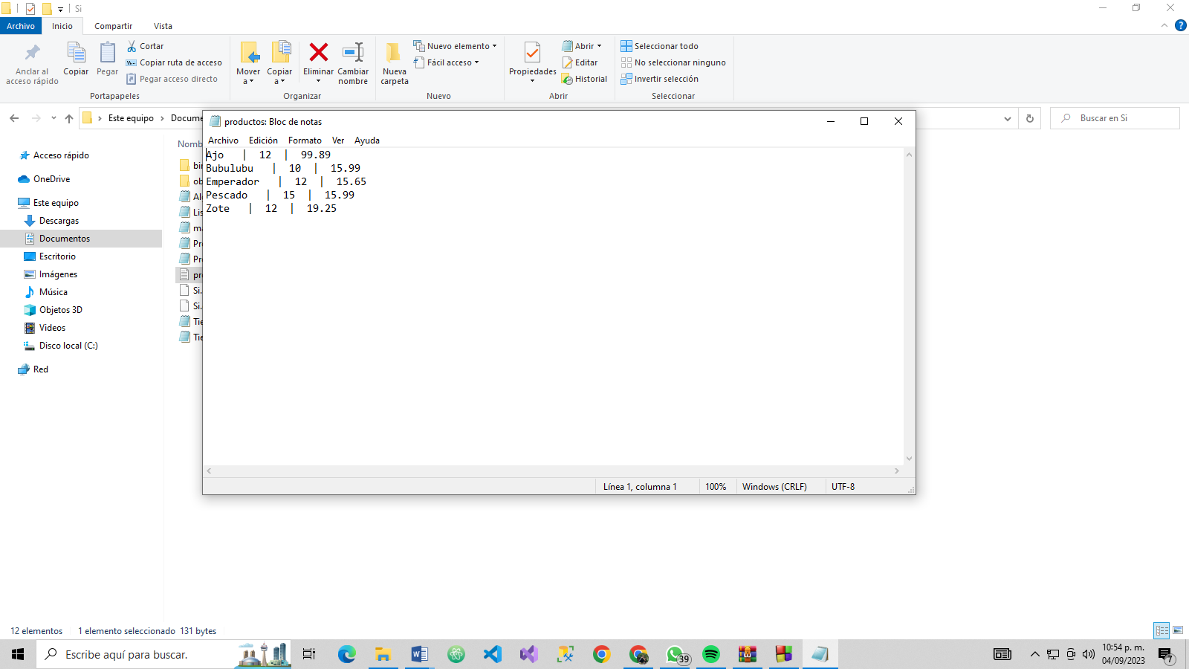

Como podemos ya tengo datos guardados dentro del archivo, veamos si podemos recuperar esa información.

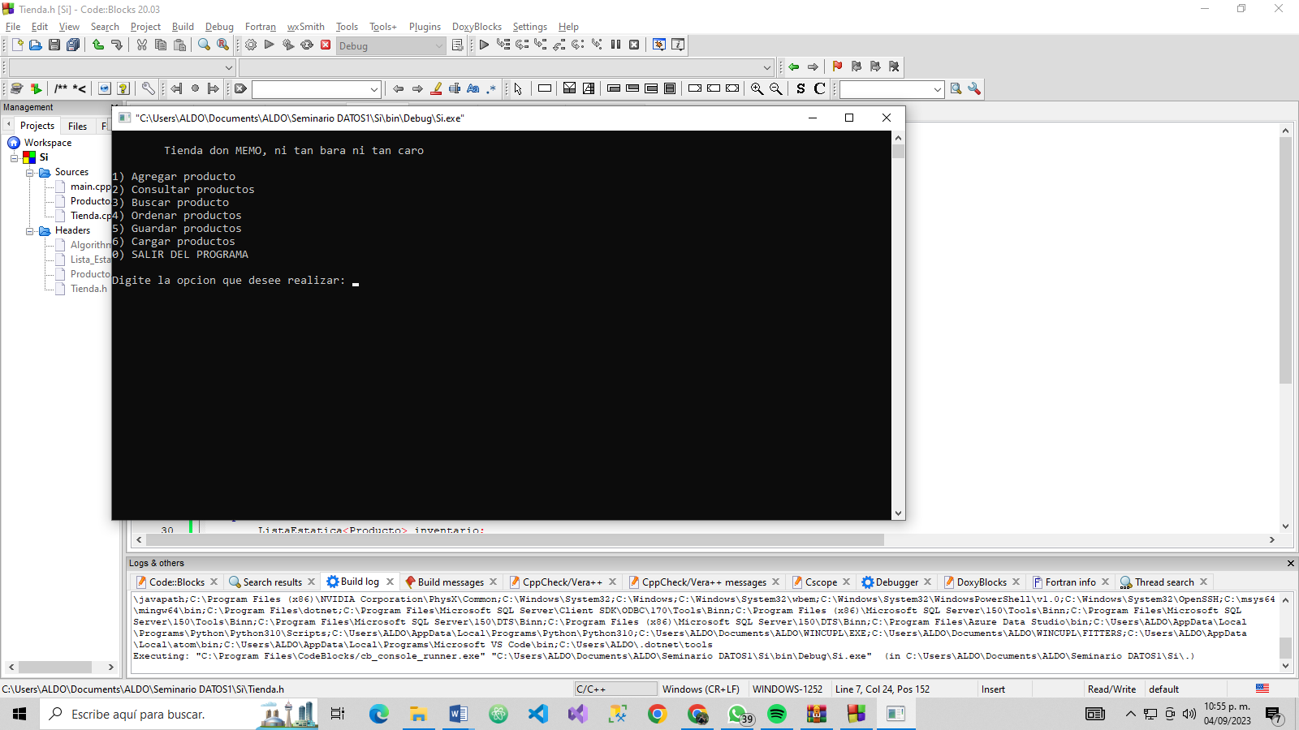

Indicamos la acción a realizar, en este caso la numero 6 y veamos que pasa dentro de nuestro programa.

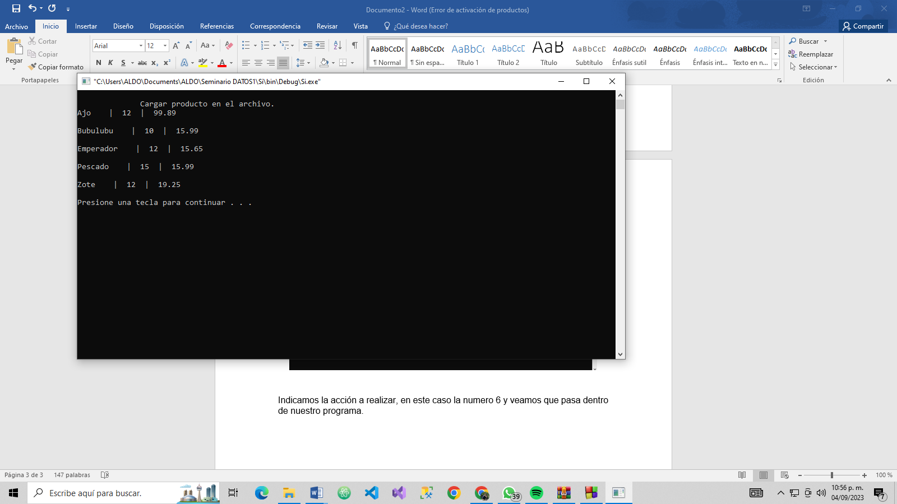

Encontró la información previamente registrada y la almacenó dentro de nuestra lista, ahora vamos a introducir un nuevo dato y veamos cómo es recuperado.

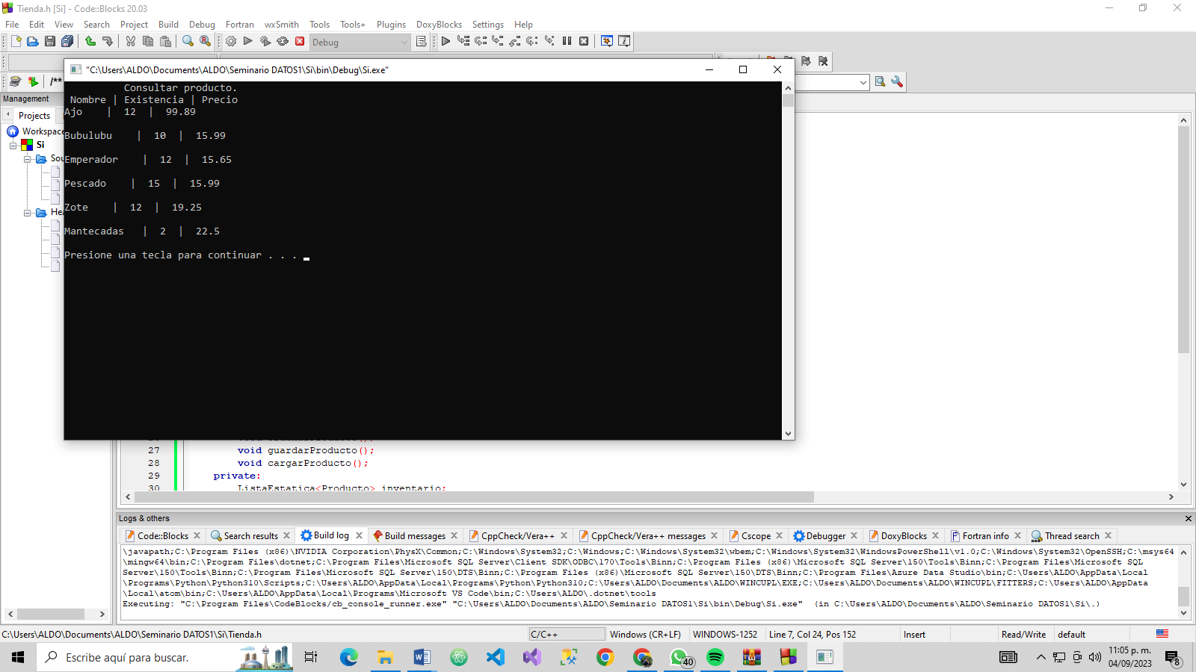

Agregamos las mantecadas con su respectiva existencia y su precio, ahora veamos si se guardó dentro de nuestro .txt.

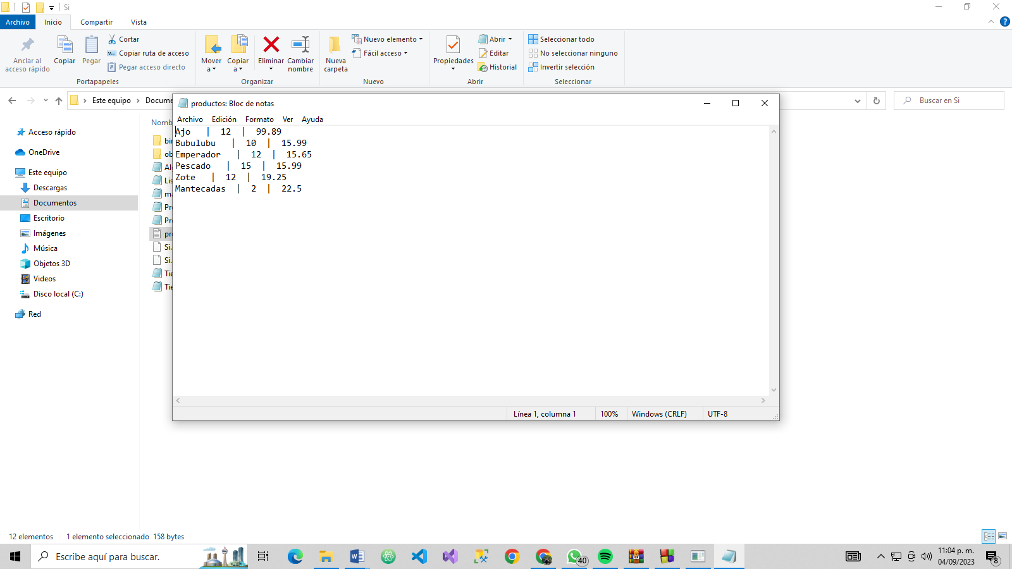

Como podemos ver la información se almacenó correctamente, ahora recuperemos si la información dentro del archivo.

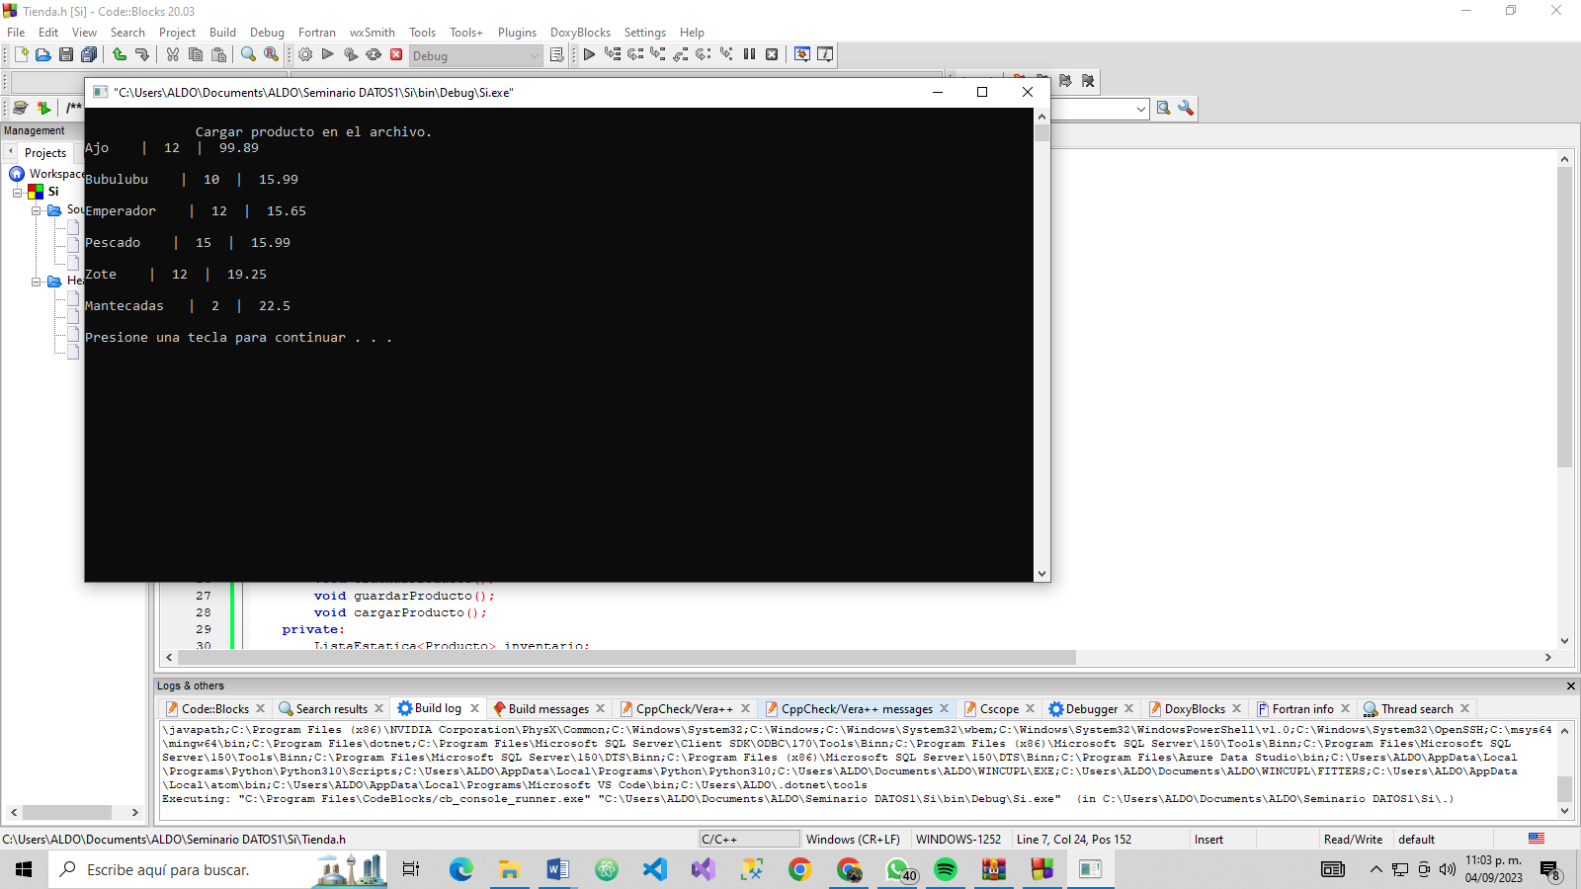

La información se carga de manera exitosa.